Cálculo do Imposto do xml
Tabela - Produto
ST – campo (PRODN2PERCSUBST)
Figura 1
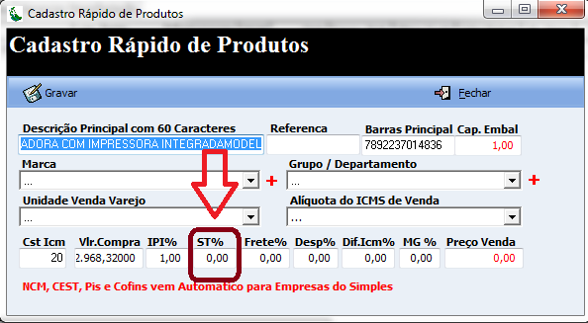
Objetivo: Calcular o imposto automaticamente com origem na nota de entrada, através do xml, isso impacta no cálculo do custo do produto.
Dificuldade: Hoje as tags com os campos trazem valores em seu conteúdo, teremos que transformar em percentual no campo acima destacado e gravar na tabela.
Os campos destacados no cálculo, já estão em forma das Tags que vem dentro do xml.
Cálculo:
((vICMSST / qCom) / vUnCom) *100
Exemplo:
vICMSST = 403,49
qCom = 20,00
vUnCom = 338,83
((((403,49 / 20,00) / 338,83) * 100 = Resultado 5,85 (este valor será gravado no campo destacado na figura 1).

Desconto do Produto
Figura 2
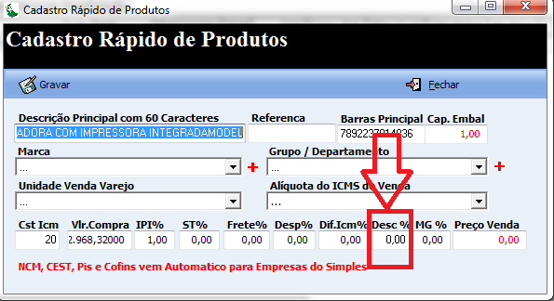

O campo acima citado não é novo no banco, porém é novo no formulário da figura 2.
Objetivo e dificuldade igual ao item anterior.
Cálculo:
((vDesc / qCom) / vUnCom) *100
Exemplo:
vICMSST = 119,27
qCom = 15
vUnCom = 79,52
((((119,27 / 15) / 79,52) * 100 = Resultado 6,66 (este valor será gravado no campo destacado na figura 2).

